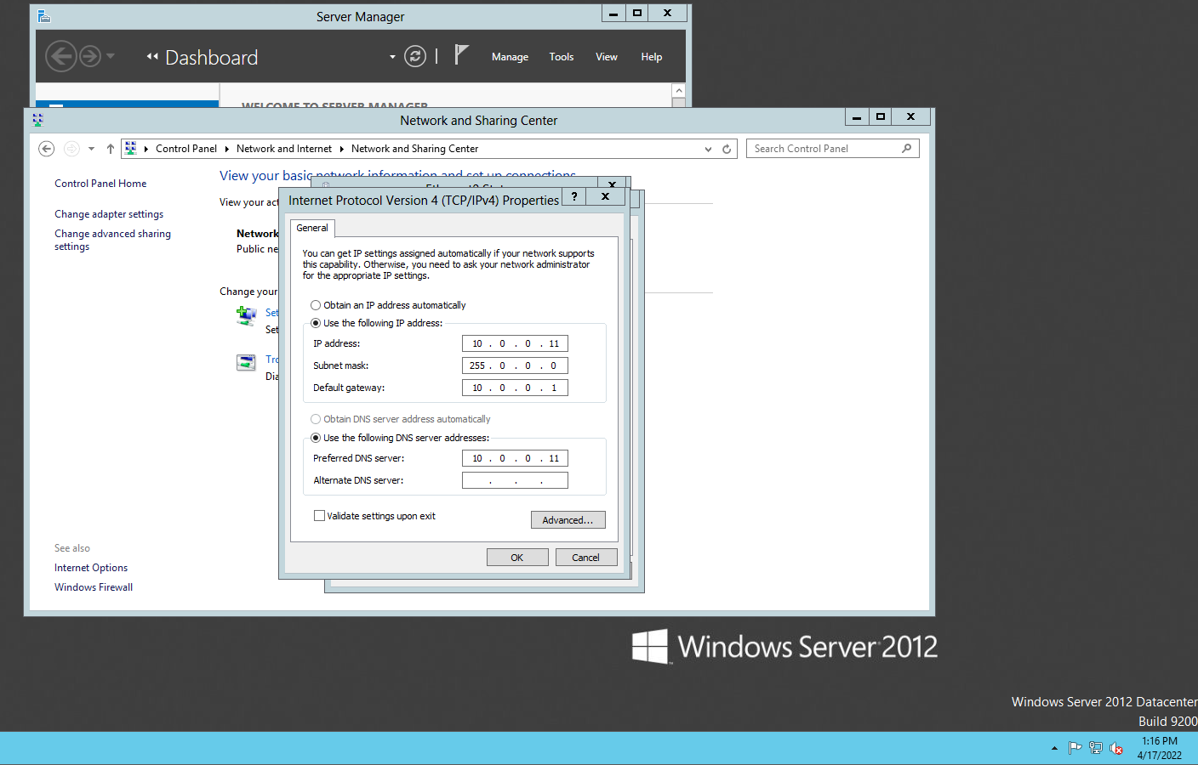

Hình 1 :Thiết lập địa chỉ ip cho máy window server 2012

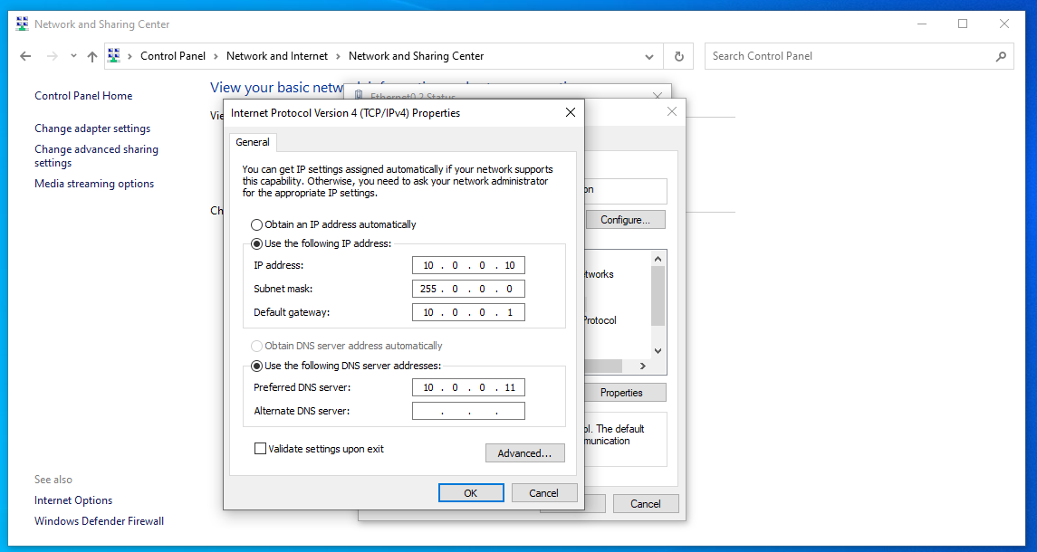

Hình 2 : Tương tự cho máy window 10

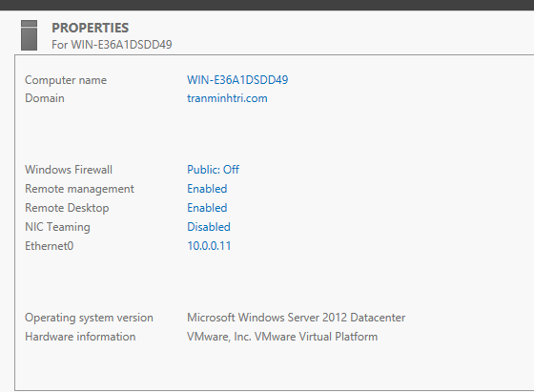

Hình 3 : Cài domain cho máy window server 2012

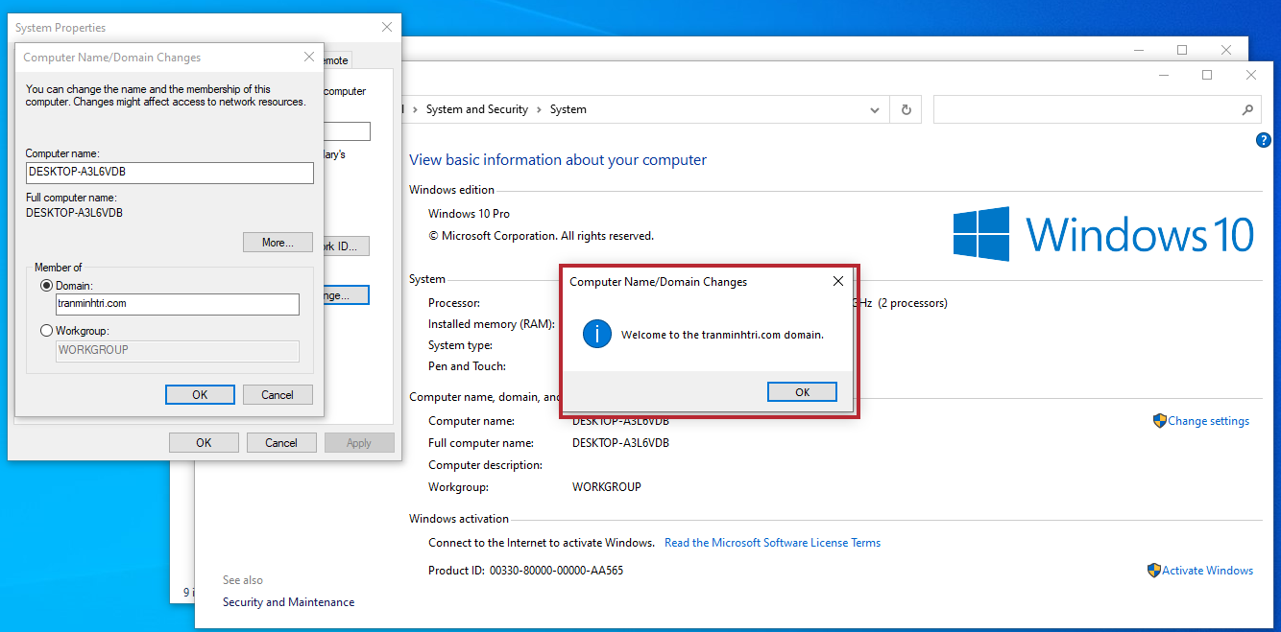

Hình 4 : Truy cập vào domain bên máy server bằng máy client window 10

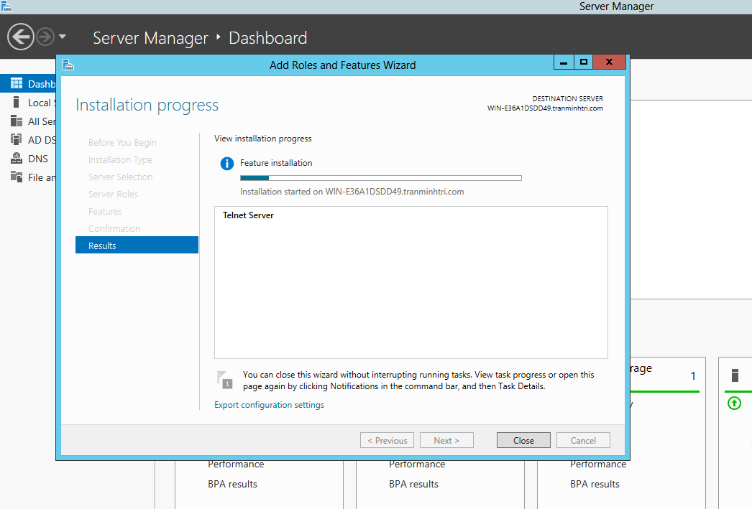

Hình 5 :Cài đặt Telnet Server

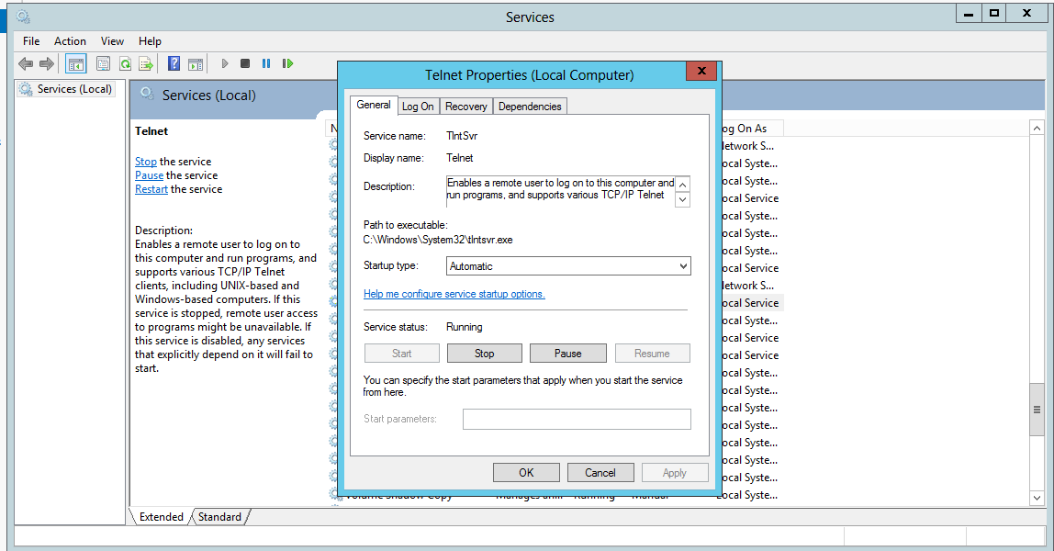

Hình 6 : khởi chạy và bật dịch vụ Telnet bên máy window server

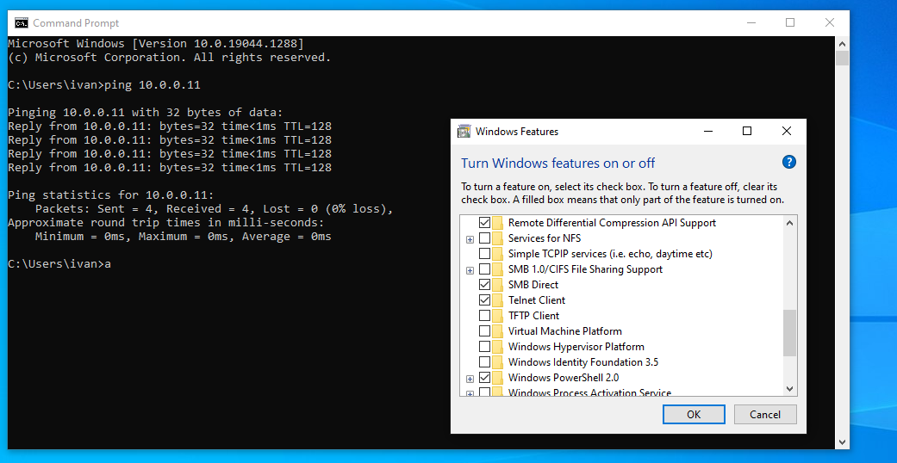

Hình 7 : Mở Features Telnet client cho máy Window 10 và kiểm tra kết nối trước khi truy cập

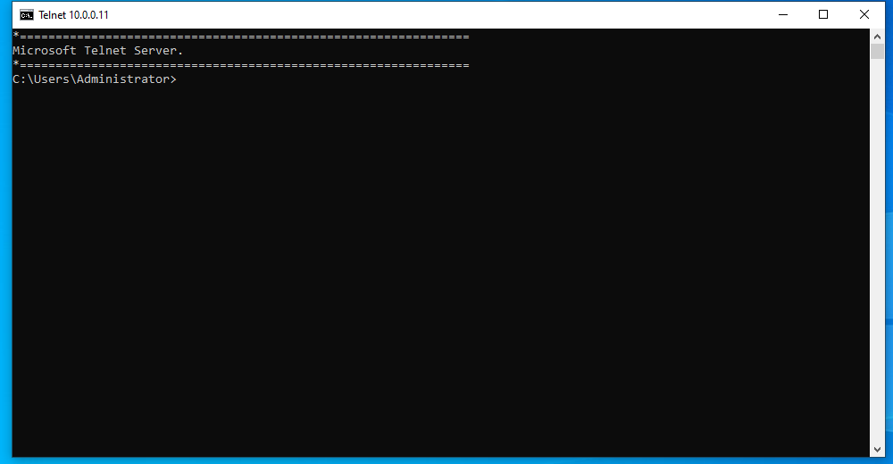

Hình 8 : Truy cập thành công vào máy Window server bằng Telnet 2012

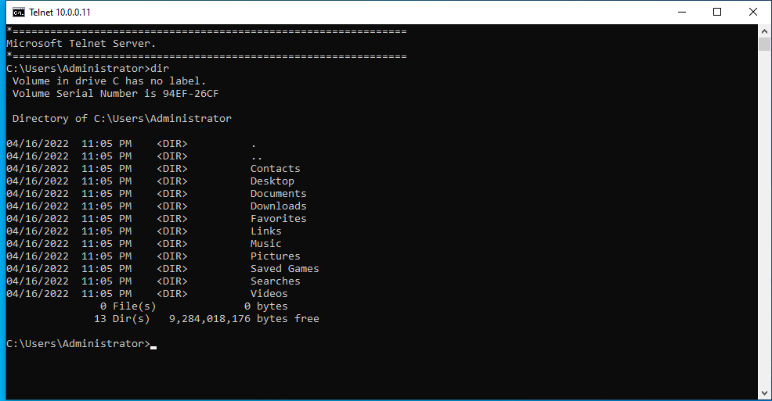

Hình 9 : Ta dùng lệnh dir để xem ổ đĩa của máy Window server 2012

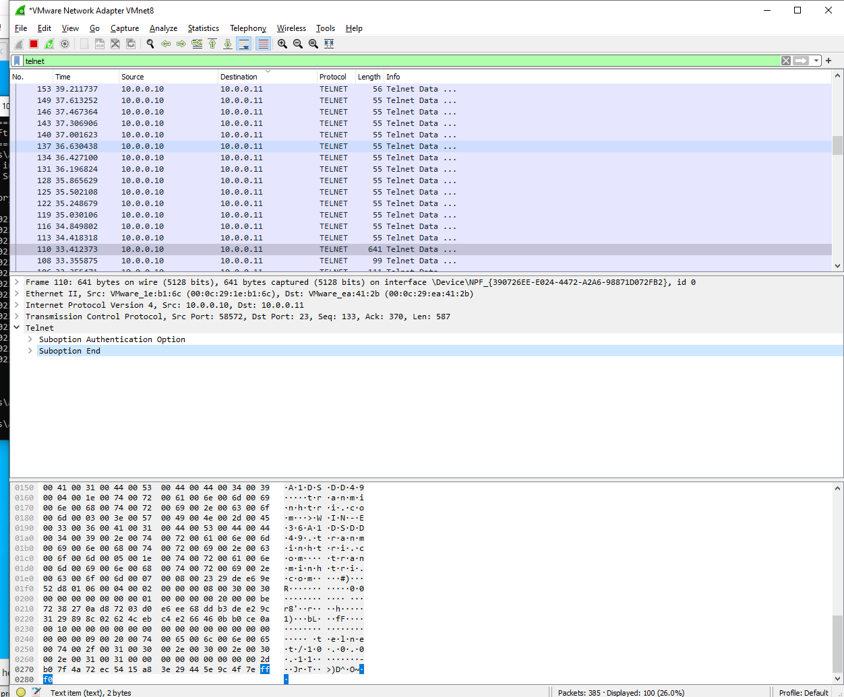

Hình 10 : Ta sử dụng wireshark để bắt gói tin thành công